HISTORIA, ATRAKCJE TURYSTYCZNE
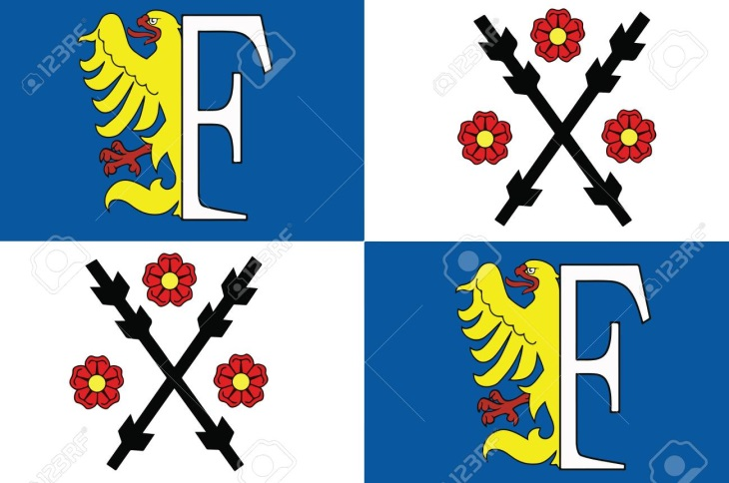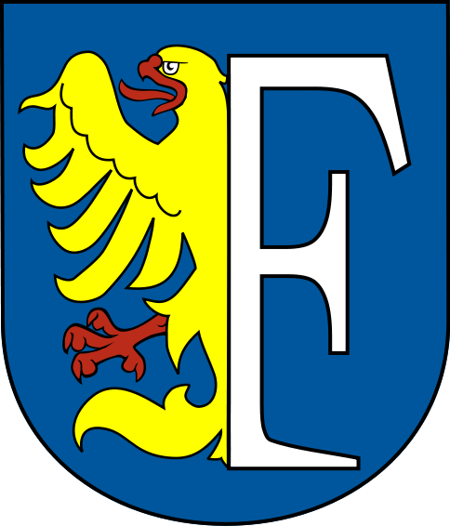
FRYDEK MISTEK
Miasto Frydek zostało założone pod koniec pierwszej połowy XIV wieku na gruntach miasteczka Jamnica w granicach księstwa cieszyńskiego. Miasto szybko stało się jednym z najważniejszych w księstwie. Za sprawą ukończonego w 1759 roku kościoła Najświętszej Marii Panny Frydek stał się też najważniejszym ośrodkiem pątniczym Śląska Cieszyńskiego.
W 1402 roku książę Przemysław I Noszak odkupił od państwa hukwaldzkiego kilka wsi morawskich na zachód od rzeki Ostrawicy. Wśród nich znajdowała się miejscowość Newensteil – późniejszy Mistek. Mistek rozwijał się jako przedmieście Frydku aż do 1581 roku, kiedy powrócił do Państwa Hukwaldzkiego, jednak jego gwałtowny rozrost nastąpił dopiero w XIX wieku wraz z rozwojem przemysłu.
Po I wojnie światowej Polska nie wnosiła pretensji do Frydku i okolic jako terenów w większości zamieszkanych przez ludność czeską. W związku z tym w 1918 roku Frydek wraz z Mistkiem znalazł się w granicach Czechosłowacji, a w 1938 wojska polskie nie zajęły ziemi frydeckiej (nie zalicza się jej więc, przynajmniej nie całą, do tzw. Zaolzia). W marcu 1939 roku Niemcy zajęli zarówno Frydek, jak i Mistek wcielając obydwa miasta do Protektoratu Czech i Moraw. Koszary w Mistku były jedynym miejscem, w którym wojska czechosłowackie stawiały opór wkraczającym wojskom niemieckim.^{[6]}
1 stycznia 1943 roku połączono Frydek, Mistek i kilka okolicznych wsi w miasto Frydek-Mistek. W maju 1945 ciężkie walki o miasto pomiędzy wycofującą się armią niemiecką i oddziałami Armii Czerwonej (zakończone 4 maja wyparciem Niemców na Morawy). Po wojnie Frydek-Mistek włączono ponownie do Czechosłowacji, zachowując dokonaną przez Niemców decyzję o połączeniu miast. Jako miasto powiatowe stanowiące zaplecze dla Zagłębia Ostrawsko-Karwińskiego Frydek-Mistek rozwinął się w sporej wielkości ośrodek miejski.
Na frydeckim rynku znajduje się zamek książąt cieszyńskich. Najstarszą świątynią w mieście (położony w Mistku) jest jednonawowy kościół św. Jakuba z elementami zarówno gotyckimi jak i renesansowymi.
Ciekawe miejsca we Frydku-Mistku
Warte obejrzenia są starówki Frydka i Mistka, które zostały gruntownie odnowione. Główny plac Frydka, nazywany Rynkiem Zamkowym, skupia domy o pięknych, renesansowych elewacjach. Z kolei dawny Mistek szczyci się mieszczańskimi domami z charakterystycznymi arkadami. Znajdują się one przy Rynku Svobody.
Jednym z miejsc, które koniecznie trzeba odwiedzić podczas pobytu we Frydku-Mistku, jest frydecki zamek. Jego najstarsza część została wybudowana jeszcze w XIV wieku, była to gotycka warownia, strzegąca granicy morawsko-śląskiej. Teraz zamek jest siedzibą muzeum – oczywiście udostępnioną do zwiedzania turystom.
Polecamy też spacer najstarszą we Frydku ulicą Głęboką, która od XIV wieku istniała w tym miejscu. W średniowieczu była ważną drogą handlową, a obecnie stanowi cel romantycznych spacerów mieszkańców miasta i turystów. U jej wylotu widać jasną bryłę rzymskokatolickiej osiemnastowiecznej Bazyliki Nawiedzenia Najświętszej Maryi Panny, będącej ważnym ośrodkiem pielgrzymkowym.
Frydek-Mistek – atrakcje
Oprócz spacerów malowniczymi uliczkami i zwiedzania zabytków, Frydek-Mistek oferuje także inne atrakcje. Amatorzy jazdy na rolkach mogą poszaleć na trasie zlokalizowanej wzdłuż rzeki Ostravica lub wokół stadionu sportowego. We Frydku-Mistku znajduje się też duży Aqupark Olešná z odkrytymi basenami ze zjeżdżalniami oraz osobnymi basenami do gry w piłkę wodną. Przy gorszej pogodzie można popływać pod dachem a także skorzystać z relaksu w saunie lub łaźni.
Miasto i okolice lubiane jest przez rowerzystów, dla których przygotowano kilka oznakowanych tras. Można nimi dojechać między innymi do miasteczka Hukvaldy czy nad Moravkę.
Dla wielu turystów ciekawostkę będzie możliwość zwiedzania fabryki samochodów Hyundai, mieszczącej się w pobliskiej miejscowości Noszowice.
https://www.nocowanie.pl/frydek-mistek---atrakcje-i-ciekawe-miejsca.html

